**Dokumentation Programmierung Lego Feldschwarm Modell**

Inhalt

1.Benötigte Hardware: 1

2.Benötigte Software: 2

3.Erste Verbindung von Stein und PC 3

4.Bedienungsanleitung des Programmes 4

5.Mögliche Probleme bei Ausführung des Programmes und wie sie behoben werden können 5

6.Probleme, vollständige und erweiterbare Code Teile 6

# 1.Benötigte Hardware:

* PC/ Laptop mit Bluetooth
* Feldschwarm Modell
* Tastatur, Maus und Monitor
* (Ladekabel für Hub)

# 2.Benötigte Software:

* Visual Studio Code (VS Code)
  + <https://code.visualstudio.com/>
* Python Extension für VS Code
  + <https://marketplace.visualstudio.com/items?itemName=ms-python.python>
* Jupyter Extension für VS Code
  + <https://marketplace.visualstudio.com/items?itemName=ms-toolsai.jupyter-renderers>
  + <https://marketplace.visualstudio.com/items?itemName=ms-toolsai.jupyter>
  + <https://marketplace.visualstudio.com/items?itemName=ms-toolsai.jupyter-keymap>
* Lego Spike Prime/ Mindstorms Robot Inventor Extension für VS Code
  + <https://marketplace.visualstudio.com/items?itemName=PeterStaev.lego-spikeprime-mindstorms-vscode>
* Python
  + <https://www.python.org/downloads/>
* pip Keyboard und curses package
  + Windows Taste
  + „cmd“ eingeben
  + Eingabeaufforderung öffnen
  + überprüfen ob pip installiert ist („pip help“ eingeben)
  + wenn es einen Fehler gibt ist es nicht installiert
    - <https://phoenixnap.com/kb/install-pip-windows> (eine Schritt für Schritt Anleitung zur Installation)
  + wenn es keinen Fehler gibt ist pip installiert
  + einmal „pip install keyboard“ eingeben und warten bis es fertig installiert ist
  + einmal „pip install windows-curses“ eingeben und warten, bis das package installiert ist
  + Einmal „pip install pillow” eingeben und warten, bis das package installiert ist
  + „pip list“ eingeben
  + wenn es so aussieht hat alles funktioniert

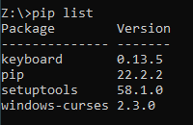

# 3.Erste Verbindung von Stein und PC

* Lego Hub starten (auf die mittlere Taste drücken, bis sie leuchtet)
* In die Bluetooth Einstellungen des PCs gehen
* Auf die Taste oben rechts auf dem Hub mit dem Bluetooth Symbol drücken
* Auf „Bluetooth- oder anderes Gerät hinzufügen“ klicken
* Auf die erste Auswahlmöglichkeit: „Bluetooth“ klicken
* Warten, bis ein „unbekanntes Gerät“ auftaucht und mit diesem Verbinden

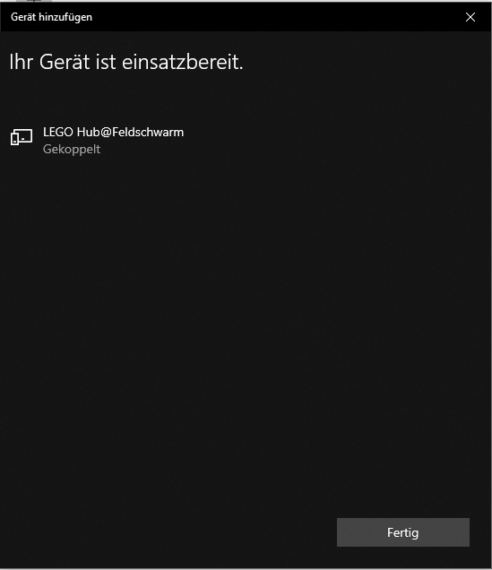

Wenn dieses Fenster aufgeht, hat alles funktioniert und der Hub ist einsatzbereit

# 4.Bedienungsanleitung des Programmes

* Visual Studio Code starten
* Die Dateien: „FieldMode“, „Free“ und „GUI“ öffnen
* Die Datei „GUI“ ausführen
* Es wird sich ein Fenster öffnen, in dem sich mittig ein Knopf mit „Start“ befindet (dies ist die normale Form von Knöpfen / Buttons in diesem Programm)
* Auf „Start“ klicken und ein weiteres Fenster öffnet sich. Für den freien (Fernsteuerung Modus) auf „Frei“ klicken und für den automatischen Modus auf „Feld“ klicken.
* Wenn auf Frei geklickt wurde, öffnet sich ein Fenster und im Visual Studio Code Terminal wird nach ein paar Sekunden auf der linken seite eine Karte, und rechts der Anstellwinkel von der Steuerung, die Geschwindigkeit der Antriebsräder, und der Abstand zu einem Objekt der vom Entfernungsmesser berechnet stehen. der Roboter kann erst betätigt werden, nachdem er den Anstellwinkel von der Steuerung berechnet hat. Der Hub macht bei dem ersten Starten des Programmes immer ein Geräusch.
  + Steuerung:
    - w – vorwärts fahren
    - s – rückwärts fahren
    - a – links lenken
    - d – rechts lenken (Steuerung zentriert sich nicht automatisch)
    - f – Arbeitsgerät absenken
    - r – Arbeitsgerät anheben
    - y – Chassis absenken
    - x – Chassis anheben
  + In der Karte wird die zurückgelegene strecke angezeigt, und es werden die Gegenstände angezeigt, die vom Entfernungsmesser gefunden worden sind
  + wenn das Programm beendet werden soll, einfach auf den „quit“ Button klicken und alle Fenster schließen. Wenn alles funktioniert hat, sollte das Licht vorne am Feldschwarm ausgehen.
* wenn auf Feld geklickt wurde, wird sich ein weiteres Fenster öffnen. In diesem werden dann Feldbreite und –länge eingetragen und das Programm gestartet.
  + Bei Start des Programms wird der Feldschwarm beginnen sich alleine zu bewegen und das „Feld“ abzufahren.
  + In der Karte werden in blau die Wendemanöver angezeigt, und in Rot die auf dem Feld zurückgelegene strecke
  + Wenn der Feldschwarm das Feld fertig abgefahren hat, wird auf der Statusanzeige „Fertig“ erscheinen und das Licht am vorderen Ende des Feldschwarms ausgehen.
  + Das Fenster kann geschlossen werden und erneut begonnen werden.

# 5.Mögliche Probleme bei Ausführung des Programmes und wie sie behoben werden können

* TimeoutError: [WinError 10060] Ein Verbindungsversuch ist fehlgeschlagen, da die Gegenstelle nach einer bestimmten Zeitspanne nicht richtig reagiert hat, oder die hergestellte Verbindung war fehlerhaft, da der

verbundene Host nicht reagiert hat

* + Der Hub ist aus gegangen dies passiert, wenn der Hub für eine bestimmte Zeit inaktiv war und keine Anweisungen erhalten hat. Einfach den Hub starten und es sollte wieder funktionieren

# 6.Probleme, vollständige und erweiterbare Code Teile

Problem, fertiggestellt, mögliche Erweiterung

Feld Modus (Automatischer Modus):

* Programmablauf des abfahren des Feldes durch mangelnde Tests konnten noch keine Fehler festgestellt werden
* Die Feldlänge und –breite Angaben können entnommen und umgerechnet werden
* Grundstruktur des Programms
* Ein turtle Programm schreiben, welches zeigt, wo der Feldschwarm sich auf dem Feld befindet und was schon abgefahren wurde
* Abstandssensor beim Fahren mit einbeziehen
* Eine Auswahlmöglichkeit, wie der Feldschwarm wenden soll
* Eine Auswahlmöglichkeit für verschiedene Feldformen

Frei (Ferngesteuerter Modus):

* Grundstruktur und alle Funktionen des Feldschwarm Modells
* Einfache Beendung des Programms (durch z.B. einen Button anstatt von „quit“ im Terminal)
* Vielleicht Zustands Anzeige der Motoren Sensoren usw. im Free Fenster während laufen des Programmes

Grundprogramm:

* Alle Funktionen soweit fertig
* Überarbeitung der GUI, damit sie „ansprechender“ aussieht
* Bessere Ordnung und möglicherweise Überarbeitung des Codes / Ablaufs (Integrierung einer Zustandsmaschine)

Modell:

* Funktionen des Modells fertig
* Überarbeitung des Getriebes zur Anhebung bzw. Absenkung der Chassis
* Integrierung einer Kette anstatt der vielen Zahnräder zum Antrieb des Modells
* Vielleicht farbliche Überarbeitung der Sichtbaren Elemente

Für weitere Fragen:

philipp.mayer@manos-dresden.lernsax.de